Vor 400 Jahren

Shakespeare in Life
Von SPEPHAN FINSTERBUSCH (Text) und LUCAS BÄUML (Fotos)
18. Oktober 2024 · Vor 400 Jahren wurde die First-Folio-Ausgabe der Werke William Shakespeares auf der Frankfurter Buchmesse vorgestellt. Eine abenteuerliche Strategie von genialen bis halbseidenen Londoner Verlegern ging endlich auf.
TeilenMerkenDrucken
Das Buch kommt im Aufzug. Aus den Kellerräumen des Hochsicherheitstrakts surrt der Fahrstuhl langsam nach oben. Mit einem Ruck hält er an, die blaue Stahltür schwingt auf, Christian Herrmann steht im Lift. Ein kurzer Gruß, ein rasches Lächeln. Auf einem kleinen Rolltisch liegt einer der großen Schätze des Hauses, eingepackt in einen weinroten Schuber aus festem Karton und dickem Leder. Die Aufschrift ist in Gold geprägt.
Stuttgart, Hauptstaatsarchiv. Draußen scheint die Sonne, drinnen rollt Christian Herrmann den Tisch in den Lesesaal. Ein wohltemperierter Raum mit Tisch, Licht und Lesestütze. Herrmann ist Bibliothekar der Württembergischen Landesbibliothek. Solange sein Haus nebenan um- und ausgebaut wird, hat er die teuersten Stücke hier im Archiv untergebracht. Er greift sich den Schuber, zieht ihn auseinander, holt ein Paket heraus und schlägt die Schutzpappen zurück.
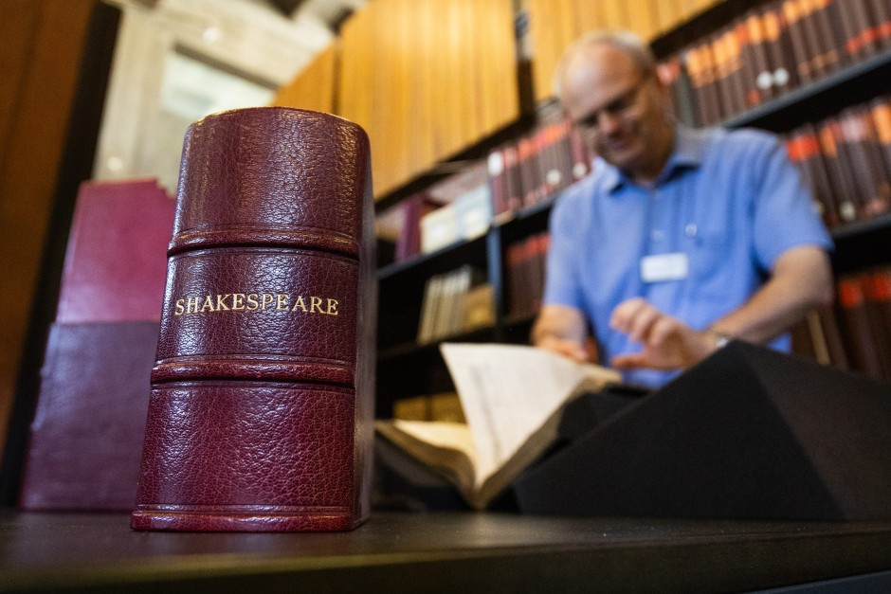
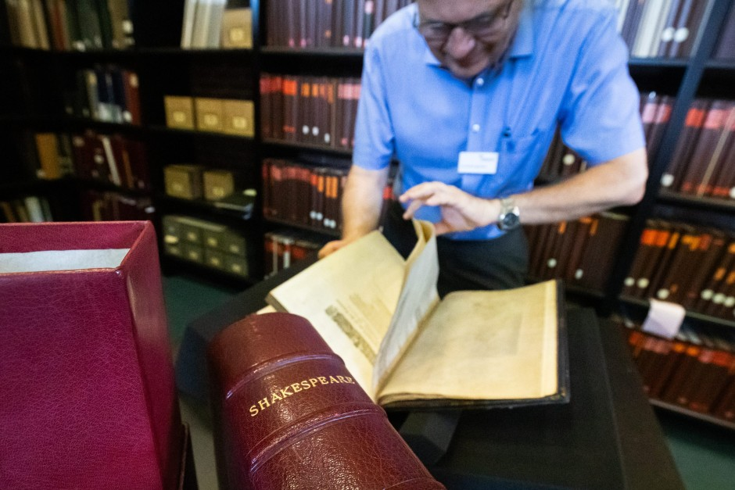

First Folio: Im Hauptstaatsarchiv Stuttgart holt Archivar Christian Herrmann die Ausgabe der Werke Shakespeares aus der Württembergischen Landesbibliothek hervor.
1 / 3

„Da ist es“, sagt er und tritt einen Schritt zurück. Ein Buch für Millionen. Ledereinband, aufgeprägtes Wappen, eine bewegte Geschichte. Es ist 400 Jahre alt und knapp 1000 Seiten stark, so groß wie ein Atlas und teurer als zwei Zentner Gold: das First Folio, die erste Ausgabe der gesammelten dramatischen Werke William Shakespeares, des größten englischen Dichters, der es aus bescheidenen Verhältnissen zu Ruhm, Ehre und Geld gebracht hatte.
Er war Starautor, Schauspieler und Anteilseigner der King’s Men, der von der Burbage-Familie geleiteten Theater-Firma, die unter allerhöchster Schirmherrschaft stand und einem Bühnenduopol angehörte. Sie firmierte als Partnerschaft, basierte auf Aktien und besaß in London zwei große Theater. Ein straff geführtes Unternehmen, in dem Schauspieler wie John Heminges und Henry Condell nicht nur auf der Bühne standen, sondern auch im Management saßen und satte Renditen einfuhren.
William Shakespeare war ihr bester – und wertvollster – Autor. Shakespeare, vermutlich 1564 in Stratford-upon-Avon geboren, hatte schon vor seinem Eintritt in die aufstrebende Truppe für andere Bühnen geschrieben. Dort sollte er mit einem Standardhonorar von vier bis sechs Pfund je aufgeführtem Stück genug Geld verdient haben, um seine Familie über die Runden zu bringen – schon im Alter von 18 Jahren hatte er Anne Hathaway geheiratet, ein halbes Jahr später wurde die Tochter Susanna geboren, knapp zwei Jahre später kamen die Zwillinge Hamnet und Judith zur Welt. Trotzdem hatte er genug Geld, um sich mit 50 Pfund in das Kapital des Theater-Start-ups der Burbages einzukaufen. Er übernahm zehn Prozent der Aktien der Firma – eine Investition in die Zukunft.
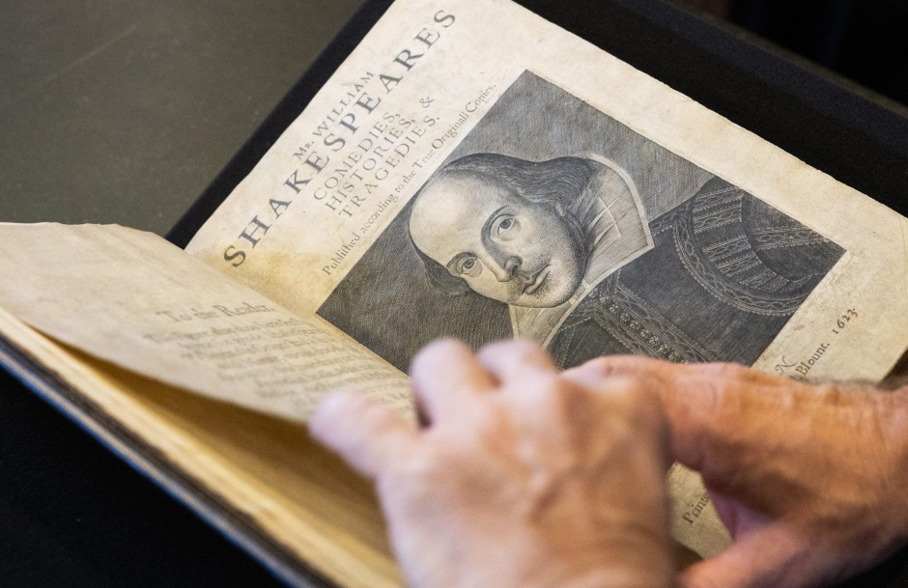
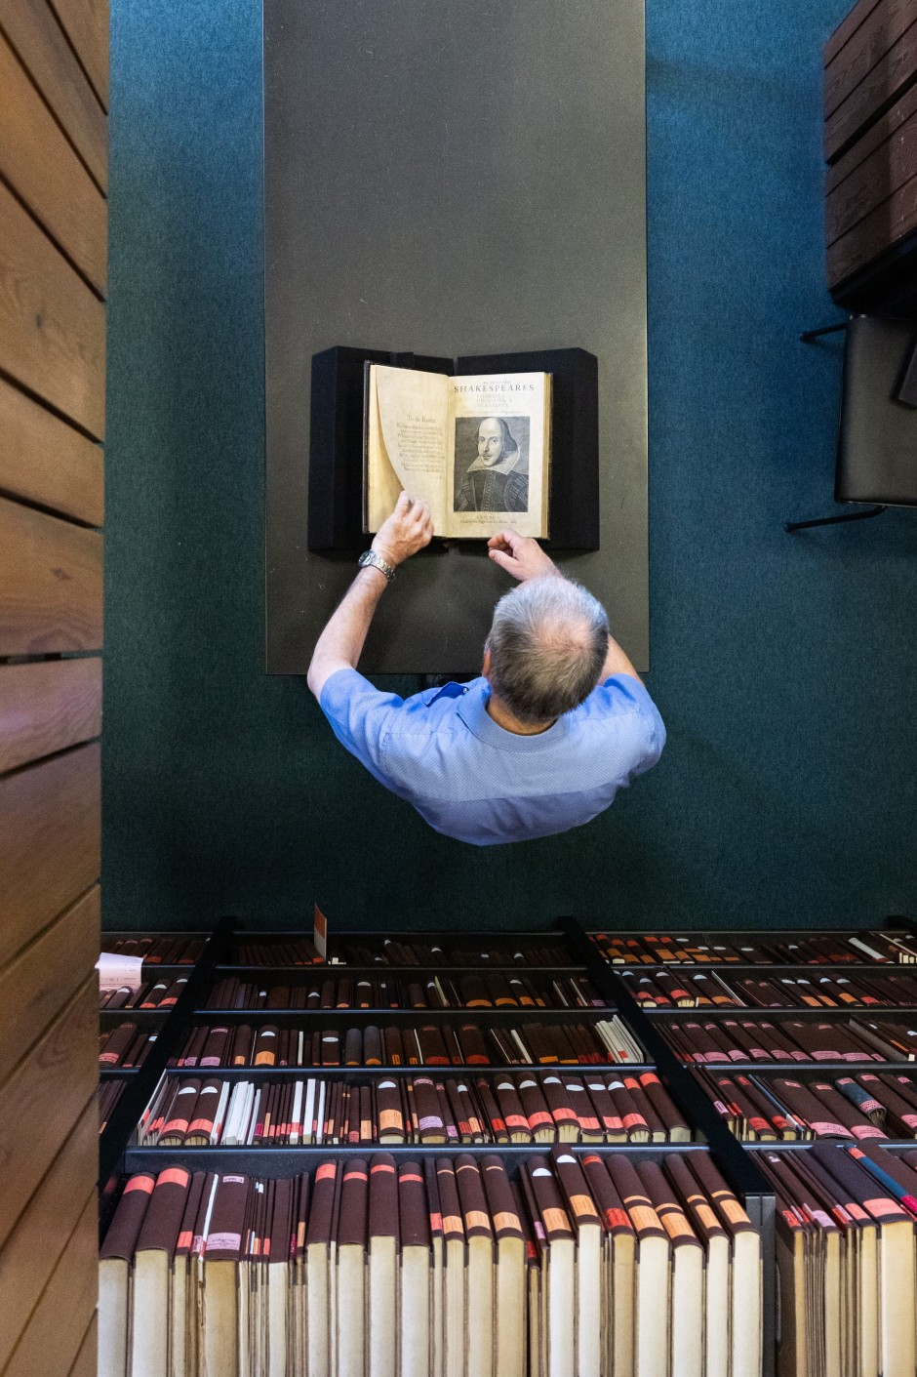

Das Shakespeare-Titelporträt ist ein Werk des englischen Graveurs und Kupferstechers Martin Droeshout. Dieser Kupferstich wurde in Intaglio-Technik hergestellt, gesondert gedruckt und als einzelnes Blatt eingebunden. Das Porträt gibt es in drei Ausführungen, die sich leicht voneinander unterscheiden.
In guten Jahren verdiente Shakespeare bis zu 120 Pfund. Seine Stücke unterhielten das Königshaus, ganz London und das halbe Land. Sie wurden gespielt, gedruckt und massenhaft verkauft. Als Shakespeare 1616 starb, hatte er vier Häuser, ein eigenes Wappen und ein Vermögen, das heute Millionen Pfund wert wäre. Vier Jahrhunderte später wird er im Guinness-Buch der Rekorde stehen: Mit vier Milliarden verkauften Exemplaren ist er Spitzenreiter der ewigen Weltbestsellerliste.
In Stuttgart blättert sich Christian Herrmann durch das Original. Braune Tinte, feines Papier. Drei Dutzend Komödien, Tragödien und historische Stücke. Schauspieler wie Kenneth Branagh erwecken sie zum Leben; Forscher wie Charlton Hinman und Zachary Lesser legen sie unter die Mikroskope; Sammler zahlen hohe Preise. 1905 hatte der Ölmagnat Henry Folger sein erstes Folio für 100.000 Dollar erworben. 2001 kaufte Paul Allen, der Microsoft-Mitgründer, ein Exemplar für sechs Millionen Dollar, 2020 ersteigerte der Antiquar Stephan Loewentheil ein Folio für knapp zehn Millionen.

Eine Tonne Papier
Jedes Jahrhundert zählt die Forschung sämtliche Exemplare neu durch. Im letzten Zensus vor zwölf Jahren wurden 234 Folios erfasst. Zwei Drittel der Bücher sind heute in Amerika, mehr als 50 noch in Großbritannien, je 15 in Japan und auf dem europäischen Festland, davon drei in Deutschland. Eines liegt hier in Stuttgart auf dem Lesetisch. Die Erstausgabe war vor 400 Jahren im Bücherkatalog der Frankfurter Messe annonciert – aus gutem Grund.
London, 1624. Ein Syndikat von vier Verlegern musste befürchten, sich finanziell verhoben zu haben. Die Aufwendungen waren gewaltig, die Material- und Arbeitskosten hoch. Man brauchte fässerweise gute Tinte und mehr als eine Tonne Papier. Die Verhandlungen über den Kauf der Druckrechte hatten sich über Monate hingezogen. Das Kopieren und Entwerfen, Setzen, Drucken und Korrigieren der Seiten sollte fast zwei Jahre dauern. Zeit war Geld – und beides war knapp.

„Bei einem Preis von zehn bis 15 Schilling je Folio mussten die Verleger die Hälfte der Auflage verkaufen, um auch nur ihre Kosten wieder hereinzuholen.“
PETER BLAYNEY

Peter Blayney, Spezialist für Buchhandel im 16. Jahrhundert, veranschlagt die Herstellungskosten eines einzelnen Exemplars auf sechs Schilling und acht Pence. Folio-Spezialist Eric Rasmussen rechnete die Kosten bei einer Auflage von 750 Exemplaren auf alles in allem 250 Pfund hoch: 80 Pfund für das Papier, 80 Pfund für Löhne und Gehälter, der Rest für Gebühren, Lizenzen und Verkauf. „Eine gigantische Summe“, wie er sagt. Ein Goldschmied im London jener Zeit habe kaum mehr als zehn Pfund im Jahr verdient.
„Bei einem Preis von zehn bis 15 Schilling je Folio mussten die Verleger die Hälfte der Auflage verkaufen, um auch nur ihre Kosten wieder hereinzuholen“, sagt er. Eine hohe Gewinnschwelle, schreibt Oxford-Professorin Emma Smith in ihrem Buch „The Making of Shakespeare’s First Folio“. Die Investitionen hätten zwar das Syndikat getragen, und das Risiko sei so auf mehrere Investoren verteilt worden. Doch die Käufer schienen erstmal auszubleiben. Das Konsortium schwenkte mit seinen Plänen um – und nahm neue Märkte ins Visier.
Frankfurt, 1624. Die Buchmesse am Main erblühte mit dem aufkommenden Verlagsbuchhandel, der den Handschriftenhandel ablöste. Verleger, Autoren, Leser und Agenten kamen in der Stadt zusammen. Edward Blount traf seine betuchte Kundschaft. Er hatte ein Geschäft in London, war Aktionär der Gilde, verlegte Montaigne und Cervantes. Die Messe war sein letzter Ausweg. „Damals wie heute ist Frankfurt die Hauptstadt des Buchhandels“, sagt Peter Kerwien. Er ist Historiker im Messearchiv. Dort liegen die Akten und Dokumente der jüngeren Geschichte. Alles, was älter als 100 Jahre ist, ist digitalisiert.

Im Frankfurter Messearchiv hütet Peter Kerwien auch Schätze von 1624.
Zeitreise am Computer. Im Katalog der Messe von 1624 findet sich eine Annonce: „Master Shake-speare’s workes, printed for Edward Blount, in folio“. Eine Zeile Hoffnung. Denn in London warteten hohe Schulden und viele Feinde auf Blount. Er war zwar ein Literaturmagnat, doch hatte er sich geschäftlich verausgabt, verstritten und mehrfach vor Gericht gestanden. Die Gewinne seiner Firma waren verpfändet, sein Image war ramponiert. Er brauchte Geld und setzte alles auf eine Karte.
Ein paar Jahre zuvor hatte er drei Partner gesucht und gefunden, um ein Vorhaben in Angriff zu nehmen, das es so bislang allenfalls in Ansätzen gegeben hatte. Blount wollte ein großformatiges Buch in 750 Exemplaren verlegen, das auf 910 Seiten drei Dutzend Komödien, Historien und Tragödien William Shakespeares vereinte. Das gesammelte Werk eines verstorbenen Dramatikers, dessen Stücke einst Bühnenhits waren, nun aber kaum noch gespielt wurden. Ein riskantes Unterfangen.
London, Sommer 2024. Die Fleet Street im Rücken und die St.-Pauls-Kathedrale vor Augen, führt eine schmale Gasse kurz vor der Ave Maria Lane auf einen großen Hof. Ein gepflasterter Platz, wie aus der Zeit gefallen. Links viele alte, rechts ein paar neue Häuser. Und eine Villa. Bleiglasfenster, Wappenschild, ein Schriftzug an der Tür: Stationers‘ Company. Die Gilde der englischen Büchermacher, 600 Jahre alt, eine Institution in der Stadt.
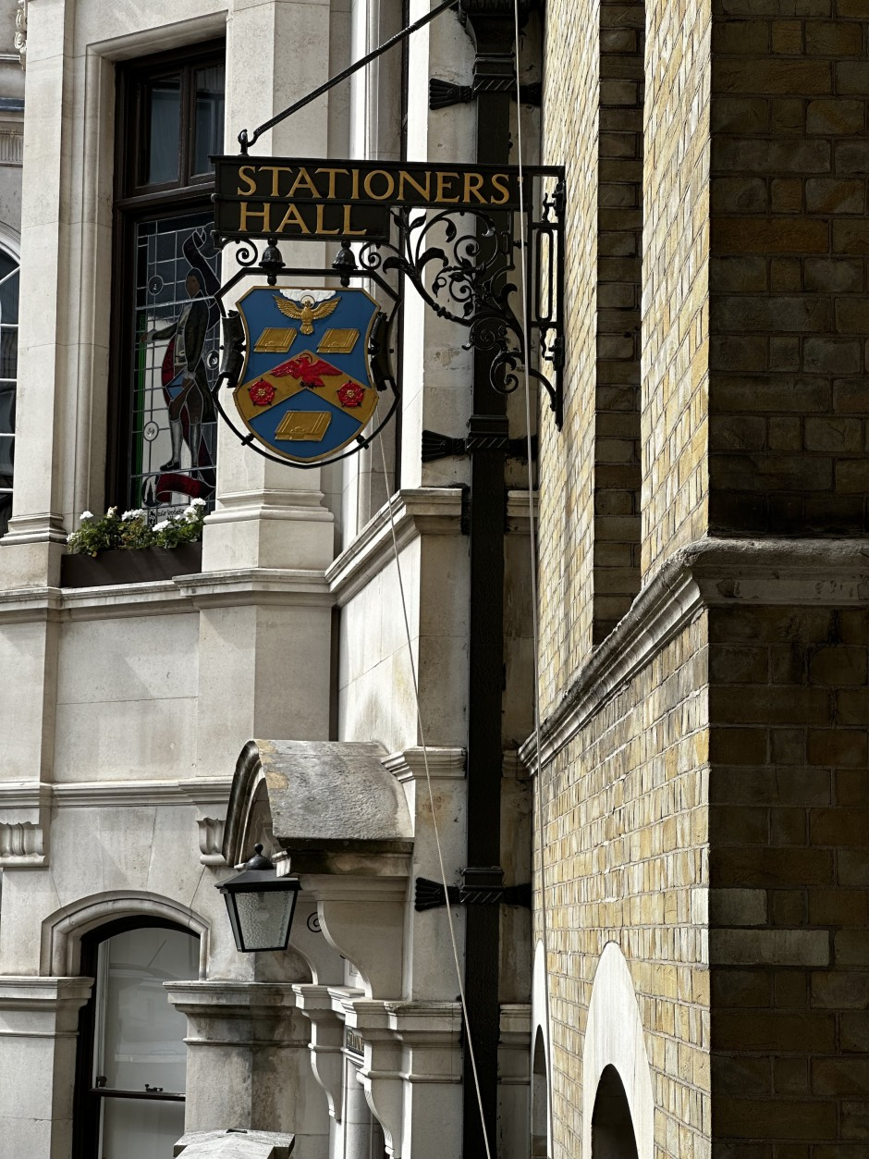

In der Stationers‘ Company in London zeigen die Akten, dass Nathaniel Butter und Jonathan Busby die Rechte für „King Lear“ hielten. Fotos: Stephan Finsterbusch
Ein holzgetäfeltes Treppenhaus, Gemälde an den Wänden, eine Klingel an der Rezeption. Ruth Frendo lässt nicht lange auf sich warten. Die Archivarin des ältesten Bücherclubs der Welt führt durch die Geschichte, über Flure und Treppen, dann schließt sie eine Tür auf und knipst das Licht an. Zwei kleine Räume, viele Stühle, ein paar Tische. Auf allen liegen weiche Kissen mit dicken Büchern. Aktien- und Schuldnerverzeichnisse, Mitgliederkataloge, Armen- und Bilanzregister. Die Stationers‘ Company sei nie eine klassische Kaufmannsgilde oder Handwerkszunft gewesen und auch keine Unternehmung im heutigen Sinne, sagt sie. Der Shakespeare-Forscher Chris Laoutaris vergleicht die Stationers‘ Company mit einem Bankhaus. Sie habe wie eine Holding gearbeitet, Tochterfirmen gegründet, Geld verliehen, Aktien begeben und Fonds aufgelegt. Frendo sagt: „Damals wie heute gehören wir zu den Ehrenwerten Gesellschaften“ – einer der rund 100 alten Livery Companies der City of London.
Ihr gehörten Handwerker und Kaufleute an, Setzer und Drucker, Agenten, Händler und Verleger. Die Company hatte einst die Märkte reguliert, Schriften zensiert, Verstöße sanktioniert, Rechte und Lizenzen registriert. Frendo blättert durch die Bände. Schwungvolle Worte, Seiten mit Spalten und Tabellen, Jahreszahlen und Namen. 1593: Richard Field – „Venus and Adonis“. 1595: John Danter – „Titus Andronicus“. 1602: James Roberts – „Hamlet“. 1607: Nathaniel Butter und John Busby – „König Lear“.
Dann schlägt sie das Buch mit der Aufschrift „Liber-D“ auf. 8. November 1623, ein langer Eintrag, neben den Namen Edward Blount und Isaac Jaggard stehen die Titel: „Macbeth“ und „Julius Caesar“, „Antonio und Cleopatra“, „Cymbeline“ und „Timon von Athen“. Alles in allem acht Komödien, zwei Historien, sechs Tragödien. Registergebühr: sechs Pence je Stück. Kleingeld der Literaturgeschichte. Mit der Summe, sagt Chris Laoutaris, habe das Syndikat alles klar gemacht.
Laoutaris, Shakespeare-Forscher, Historiker und Poet, arbeitet am Shakespeare-Institut der Universität Birmingham, schreibt Gedichte, Aufsätze und viele Bücher. Zwei stechen hervor: eines über die Entstehung der First Folios und eines über die Grundstückskäufe von Shakespeares eigener Company. Dafür hat Laoutaris sich durch alte Akten gelesen und sie neu interpretiert. Bei Shakespeare sei kaum etwas sicher, vieles treibe im Nebel der Geschichte, sagt er im Zoom-Call, hinter ihm ein Regal voller Bücher. Er habe die First Folios jahrelang studiert. Er spricht von der Anatomie gedruckter Worte, von zerschrammten Linien und gebrochenen Serifen, schiefen Diagonalen, Ligaturen, Majuskeln und von Charlton Hinman.

Die Folio-Ausgaben wurden aufwendig gebunden – weil die Stücke unterschiedlich lang waren.Foto: Stephan Finsterbusch
Der hatte im Zweiten Weltkrieg für die US-Navy feindliche Texte entschlüsselt und sich dann an die Werke Shakespeares gemacht. Nach dem Vorbild der militärischen Luftaufklärung baute er sich ein schrankwandgroßes Stereomikroskop, schob es in die Washingtoner Folger-Bibliothek und analysierte die Schriftbilder Dutzender dort gesammelter First-Folio-Exemplare. Die Ergebnisse hielt er in zwei Bänden fest. 1000 Seiten, schwer zu lesen. Für Laoutaris sind es Meilensteine der Forschung.
Shakespeares First Folio sei ein großformatiges Werk auf französischem Kronenpapier. Ein Buch im Sechser-Format, bei dem jeder Bogen Papier in der Mitte erst gefaltet, dann mit zwei weiteren gefalteten Bögen zu einem Heft von zwölf Seiten vernäht und mit anderen Heften zum Buch gebunden wurde. Laoutaris sagt, durch die Decodierung dieses Systems habe sich der Prozess der Herstellung vollständig rekonstruieren lassen. Wie die Folios geplant, entworfen, gesetzt und gedruckt wurden.

Literatur zu Geld machen
Wo heute in London die Aldersgate Street das Barbican Estate kreuzt, stand einst das Druck- und Verlagshaus von William Jaggard. Er war drei Jahrzehnte im Geschäft, besaß zwei Pressen und den größten Betrieb der Stadt. Bevor er erblindete und die Firma seinem Sohn Isaac überschrieb, hatte er fast 250 Bücher mit einer Auflage von Zehntausenden Exemplaren gedruckt. Sein Biograph, Edwin Eliott Willoughby, nennt ihn fleißig und gewieft.

Viele seiner prestigeträchtigen Projekte finanzierte Jaggard aus eigenen Gewinnen. Er ging vielversprechende Partnerschaften ein und schloss sich Konsortien an: Kapitalakkumulation am laufenden Band. Dafür spielte er ein paar Vorteile aus. Seit 1604 besaß er das Monopol zum Druck der Zehn Gebote für alle Kirchen; seit 1607 hatte er die Exklusivrechte zum Druck der Programmhefte aller Theater in der Stadt; 1610 wurde er Chefdrucker Londons; 1618 bekam er den Auftrag für den Branchenkatalog aller englischsprachigen Bücher. Die Gewinne sprudelten reichlich. Den Cashflow ließ Jaggard nicht nur in die Druckerei fließen. Er investierte auch in den Bau neuer Häuser an der Fleet Street. „Und auch im Shakespeare-Geschäft mischte er groß mit“, sagt Laoutaris. So habe Jaggard schon 1599 zwei Shakespeare-Sonette und drei Gedichte gedruckt. Dabei schrieb er ihm auch Verse zu, die Shakespeare gar nicht verfasst hatte. Das rief einen Streit hervor, hielt Jaggard aber nicht davon ab, sich die Drucklizenz an Shakespeares Stück „Was ihr wollt“ zu sichern.
Über die Stationers‘ Company waren die Jaggards mit allen Inhabern von Shakespeares Druckrechten vernetzt: mit Nathaniel Butter, der seit 1607 die Lizenz am „Lear“ hielt; mit Arthur Johnson, der seit 1602 „Die Lustigen Weiber“ besaß; mit Matthew Law, der 1603 die Erfolgsstücke „Richard II.“, „Richard III.“ und den „Heinrich IV/1“ erworben hatte. Mit Blount, William Aspley, John Smethwick und Lawrence Hayes war er gut bekannt.
Besonders eng war er mit Thomas Pavier verbunden, einem Textilhändler, der ins Verlagsgeschäft gegangen, dort zunächst mit ein paar Raubdrucken erwischt und ins Gefängnis gesperrt worden war. Später verdiente er mit puritanischer Literatur ein Vermögen und schaffte es bis in die Führung der Stationers‘ Company. Adam Hooks schreibt in seinem Buch „Selling Shakespeare“, Pavier und Jaggard hätten schon seit 20 Jahren zusammengearbeitet, als sie 1619 ein neues Projekt aus der Taufe hoben. Es sorgt bis heute für Furore.

Das Ziel ihrer Partnerschaft: Shakespeares ausgewählte Werke zu barer Münze machen. In neun kleinen Quarto-Heften wollten sie zehn seiner Stücke auf den Markt bringen. Leser sollten sie in Einzelausgaben kaufen, sammeln und zu einem Buch zusammenbinden können. Für die Hälfte der Stücke besaß Pavier die Rechte, Jaggard sorgte für den Rest. Im frühen 20. Jahrhundert werden diese taschenbuchgroßen Ausgaben die Forschung in helle Aufregung versetzen.
Denn 1902 bot eine deutsche Familie ein Lederbündel alter Shakespeare-Hefte auf dem Londoner Buchmarkt an. Das British Museum winkte ab, der Antiquar Bernard Quaritch griff zu. Er verkaufte das Bündel weiter nach Amerika. Dort kam es 1919 über Umwege für 50.000 Dollar in die Shakespeare-Sammlung von Standard-Oil-Chef Henry Folger. Da waren die Hefte als „PavierJaggard-Quartos“ schon berühmt – waren Forscher doch schon auf zwei, drei weitere dieser Bündel gestoßen. Sie enthielten stets die gleichen Hefte mit den stets gleichen Stücken. Allerdings fanden sich auf den Titelblättern irritierende Unterschiede: vier verschiedene Auftraggeber und drei verschiedene Jahreszahlen, 1600, 1608 und 1619. Waren die Hefte echt? Papieranalysen fanden 1908 heraus, dass alle Seiten aus der gleichen Presse stammen mussten. Fotostudien ergaben 1910, dass die Hefte binnen Wochen, nicht Jahren, gedruckt worden waren. Was war da los?
Die Forschung stieß auf das bis dahin unbekannte Quarto-Projekt von Jaggard und Pavier – und fand Raubkopien, Druckpiraterie, Fälschungen. Zachary Lesser von der Universität Pennsylvania hat diese Quartos unters Mikroskop gelegt, um sich die Faserverläufe des Papiers und die Verteilung der Tinte einzelner Buchstaben anzusehen. Er bestrahlte sie mit UV-Licht, um Geisterseiten, Vertuschungen und Manipulationen sichtbar zu machen. Sein Buch „Ghosts, Holes, Rips and Scrapes“ ist eine entwaffnend schöne Analyse einer der kunstvollsten Betrügereien der Buchgeschichte. „Auf dem Weg zum First Folio spielten die Quartos von Pavier und Jaggard eine wichtige Rolle“, sagt Laoutaris. Als Shakespeare 1616 starb, habe das kaum Beachtung gefunden. Als sein einstiger Kollege, der Starschauspieler der King’s Men, Richard Burbage, 1619 starb, sei das ein Großereignis gewesen.
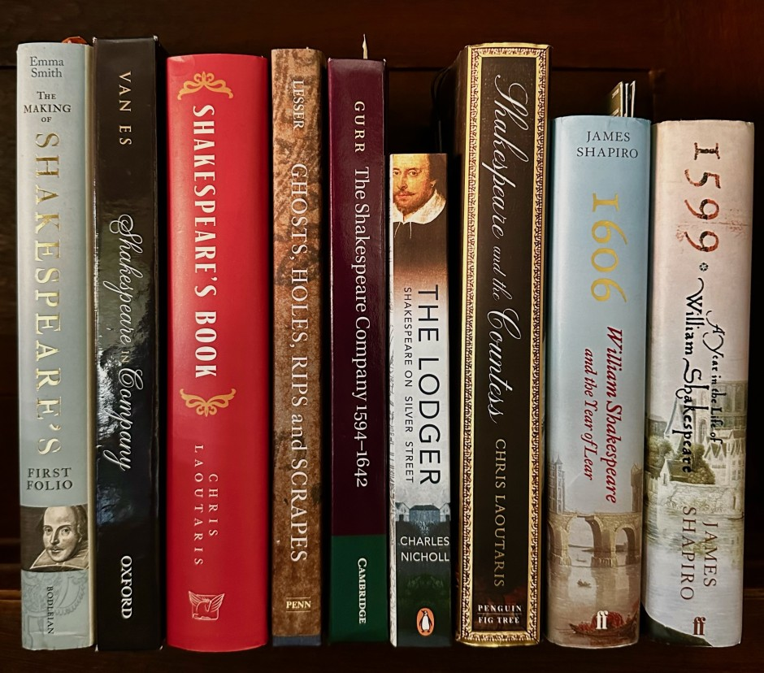
Foto: Stephan Finsterbusch

Auf Quarto folgt Folio
Damit rückten auch seine großen Charakterrollen wie im „Hamlet“, im „Lear“ oder in den drei Teilen von „Heinrich IV.“ wieder ins Rampenlicht. Einst hatte Shakespeare sie ihm auf den Leib geschrieben. Beide waren damit berühmt und reich geworden. Pavier und Jaggard spekulierten früh auf dieses Revival, schneller als die King’s Men, gewiefter als die Konkurrenz. Sie standen mit ihren Quartos vor einem Coup. Doch der kam anders als geplant.
Am 3. Mai 1619 bog ein Bote an der St.-Pauls-Kathedrale auf die kleine Gasse vor der Ave Maria Lane ein. Er klopfte an die Tür der Stationers und übergab einen Brief. Das Original ging verloren, der Inhalt ist erhalten. Befehl des mächtigen Lord Chamberlain Sir William Herbert, also des leitenden Hofbeamten: Kein Stück der King’s Men sei mehr ohne deren Zustimmung zu drucken. Wollte man die Pavier-Jaggard-Quartos stoppen? Wem standen sie im Weg? Oder war das Marketing, ein abgekartetes Spiel?
Chris Laoutaris sagt, mit dem Verbot rutschte die Quarto-Partnerschaft in die Krise, aus der sie schnell wieder raus wollte. Zachary Lesser schreibt: Pavier und Jaggard hatten die ersten drei Werke schon gedruckt, als sie die Signierung der Seiten aufgaben und die Titelblätter mit alten Jahreszahlen bedruckten. Sie taten alles, ihre Hefte nicht neu aussehen zu lassen. Warum? Weil sie die Order des Lord Chamberlains zu befolgen hatten, aber ihre Bücher auch verkaufen mussten. Schließlich hatten sie viel Geld investiert. Daher zogen sie den Druck durch und boten die Quartos unter der Hand an. Ohne Folgen. Pavier sollte 1622 nicht nur einer der drei führenden Manager der Stationers‘ Company werden, er durfte auch sein Aktienpaket aufstocken. Das Druckhaus der Jaggards sollte im November 1623 problemlos vom Vater auf den Sohn übergehen – und mit ihm der Sitz im Syndikat.

„Shakespeare hatte nie die Druckrechte.“
CHRIS LAOUTIARIS, Shakespeare-Forscher, Historiker und Poet, Shakespeare-Institut der Universität Birmingham

Hinter den Kulissen der Großausgabe zogen mittlerweile zwei alte King’s-Männer ihre Kreise: John Heminges und Henry Condell. Beide waren einst mit Shakespeare befreundet gewesen, beide wollten sein Werk verewigen, beide traten dem Syndikat 16 seiner unveröffentlichten Werke ab. „Shakespeare hatte nie die Druckrechte“, sagt Laoutaris. „Die hatten die King’s Men; und die konnten sie auch verkaufen.“ Was sie taten. So waren zu Shakespeares Lebzeiten 18 seiner Werke in 45 Auflagen erschienen, mit mehr als 50.000 Exemplaren und einem Gesamtverkaufspreis von rund 1100 Pfund. Von seinem Eintritt in das Burbage-Theater 1594 bis zu seinem Tod 1616 machten die Einzelveröffentlichungen seiner Stücke knapp ein Fünftel des gesamten englischen Playbook-Marktes aus. Leser waren erpicht auf die kleinen Theaterhefte, weil sie handlich waren und relativ preiswert.
Das Syndikat kalkulierte scharf und bot im Folio 36 Werke zu zehn bis 15 Schilling an. Das entspricht einem Preis von drei bis fünf Pence für jedes gedruckte Stück. Blount und Jaggard suchten die Offensive. Sie besaßen die Druckrechte an je einem Stück; Smethwick und Aspley brachten sechs weitere Stücke ein; Pavier stellte fünf Werke, Walkley, Hayes und Butter stellten je ein Werk bereit. Die Verhandlungen mit Law und Walley liefen zäh.

Doch im Februar 1622 gingen die Jaggards an die Presse. Mit dem „Sturm“ fingen sie an. Die Schreiber kopierten das Werk für die Setzer. Die Setzer zählten die Buchstaben ab, rissen die Seiten auf und wählten die Schrifttype: einen französischen Font des hugenottischen Schriftschneiders Piere Haultin, eine stehende und schräge Pica Roman auf 910 Seiten mit je zwei Spalten à 66 Zeilen und 53 Zeichen. Die Setzer mussten den Text in Spiegelschrift lesen und von rechts nach links setzen, die Drucker mussten ihn sauber aufs Papier bringen können. Eine knifflige Arbeit.
Als „Folio in Sixes“ hatte das Sechser-System des Buchs keine große Fehlertoleranz. Gesetzt wurde der Text nicht Seite für Seite, sondern Bogen für Bogen. Gedruckt wurde beidseitig von außen nach innen: also die erste Seite eines Hefts zusammen mit der letzten, die zweite mit der vorletzten, die dritte mit der drittletzten – bis sich alles mittig und passgenau traf. Die Bögen mussten nach dem Druck hälftig gefaltet und ineinandergelegt werden. So wurden für die gesamte Auflage mehr als 680.000 Seiten bedruckt.
Jede Tragödie, Historie oder Komödie brauchte im Durchschnitt 25 Seiten. Aber ein Drama wie „Richard III.“ ist doppelt so lang wie die „Komödie der Irrungen“. Der „Coriolanus“ kommt auf knapp 4000 Zeilen, „Macbeth“ auf 2400. „Hamlet“ brauchte mehr als 30 Folio-Druckseiten, der „Sommernachtstraum“ weniger als 20. Diese Differenzen machten die Arbeit schwieriger. Ungenauigkeiten in der Planung konnten rasch zu Fehlern führen – und die gibt es zuhauf. So gibt es Seiten mit zu wenig, und Seiten mit zu viel freiem Platz, Seiten mit Unter- und Seiten mit Übersatz, vertauschte Buchstaben, verdrehte Worte, ausgelassene Freiräume. Namen wurden verwechselt, Figuren falsch betextet. Korrektur konnte nur während des Drucks gelesen, ein Fehler konnte nur im fliegenden Verfahren behoben werden. So steht in einem der Folios das schmucke „B“ zu Beginn des „Sturms“ auf dem Kopf; in „Antonio und Cleopatra“ liegt das „y“ auf dem Bauch; im „Othello“ ist „u“ zu „n“ geworden.

Auch unterscheiden sich die Folio- von den alten Quarto-Texten. Der „Lear“ von 1608 hat 300 Zeilen, die der „Lear“ von 1623 nicht kennt; der Folio-„Lear“ endet mit den Worten von Edgar, der Quarto-„Lear“ mit denen von Albany. „Othello“ strich man im Folio alle Flüche, „Romeo und Julia“ den Prolog, Witze über Schotten flogen alle raus. „Sein oder Nichtsein“ ist im „Hamlet“ von 1603 noch nicht „die Frage“, sondern „der Punkt“. „Richard II.“ enthält im Folio die heikle Szene der Absetzung des Königs durch das Parlament.

Jeder Betrag ein Drama
Im Winter 1623 war das Werk vollbracht. Das Folio ging in die Auslagen von Aspley, Blount und Smethwick. Die ersten beiden Exemplare kaufte der junge Edward Dering, Sohn eines hohen Offiziers im Tower, der gerade das Studium geschmissen hatte und auf dem Landsitz der Familie in Kent eine Bibliothek aufbaute. Er verkehrte unter den Londoner Rechtsgelehrten, kam während der Herbst-Sitzungen der Gerichte in die Stadt und ging mit gut gefüllter Geldbörse auch kräftig einkaufen.
Eine Eisenbahnstunde südöstlich von London liegt Maidstone, das Zentrum der Grafschaft Kent. Eine graue Stadt, drei Bahnhöfe, grüne Gärten, ein Wasserschloss und ein Fußballstadion. Davor steht das History & Library Center. In dem Betonbau liegen Derings alte Rechnungsbücher. Laetitia Yeandle hat sie vor Jahren transkribiert. Seitenweise Kosten. März 1621: 16 Yards Schottenstoff – 16 Schilling. April 1622: Medizin für die Stute – vier Schilling, vier Pence. Mai 1623: Zitronen – vier Pence.
Im Dezember 1623 sind nach den Käufen von Kerzen, Messern und Marmeladen auch Bücher aufgelistet. Zwei Playbooks – ein Schilling, vier Pence. Jonsons Werke – neun Schilling. Zwei Shakespeare-Folios – zwei Pfund. Kein Preis für kleine Leute. Auch der Einkauf von Kostümen und Requisiten ist verbucht: Perücken, Masken, falsche Bärte. Wozu? Für Aufführungen auf der privaten Bühne seines Hauses, schreibt Yeandle, die im Februar gestorben ist, in einem Aufsatz über Edward Derings „Booke of Expenses“. In London hatte sich unterdessen ein Drama entfaltet.

Die handschriftlichen, in Leder gebundenen und 400 Jahre alten Register der Stationers` Company in LondonFotos: Stephan Finsterbusch
1 / 3
Im Leseraum der Stationers greift Ruth Frendo nach dem „Poor Book“. Die Company habe seit 1603 bedürftige Mitglieder unterstützen müssen, das war Gesetz. Dafür gründete die Gilde einen Notfall-Fonds, füllte ihn durch Spenden, Beiträge und Zwangsabgaben mit 200 Pfund im Jahr auf, legte das Geld in den eigenen Tochter- und Aktiengesellschaften mit durchschnittlich zwölf Prozent Rendite an und zahlte die ersten Gewinne quartalsweise von 1608 an an notleidende Drucker, Setzer und Verleger aus.
Ruth Frendo überfliegt die Seiten. Jeder Name eine verlorene Geschichte, jeder Betrag ein ungeschriebenes Drama. „Da ist er“, sagt sie und zeigt auf eine ausgeprägte Handschrift. „Edward Blount – 10 Schilling“. Ein Almosen für Shakespeares Verleger. Er war nicht allein. Sie blättert ein paar Seiten zurück. März 1623. „Hier unten: Thomas Thorpe – 10 Schilling“. Armengeld für den Herausgeber von Shakespeares Sonetten. Frendo blättert im Buch wieder nach vorn. Blounts Name taucht über die Jahre immer öfter auf. Eine Tragödie.
Seit den Zwanzigerjahren seien seine Geschäfte nicht mehr gelaufen, sagt Chris Laoutaris. „Ich glaube aber nicht, dass ihn das Folio zugrunde gerichtet hat.“ Blount habe den teuren Rechtsstreit gegen seinen Schwager verloren und die bei den Stationers aufgenommenen Kredite nicht mehr bedient. Shakespeares Werk habe ihn nicht vor der Armenkasse retten können, sagt der Folio-Forscher Eric Rasmussen. Blount musste verkaufen, erst die Rechte für die Drucke, dann auch das Geschäft. Beide Male griff sein Kollege Robert Allot zu.

Und auch die Jaggards liquidierten. Der alte William war kurz vor der Vollendung des First Folio gestorben. Sein Sohn Isaac sollte die Firma, die alten Monopole und den Sitz im Shakespeare-Syndikat übernehmen. Sein Druckgeschäft lief nach den Worten des Jaggards-Biographen Edwin Eliott Willoughby noch ganz gut, allein der Bau der Häuser an der Fleet Street schlug ins Kontor. Als Isaac Jaggard 1627 überraschend starb, verkaufte seine Witwe die Druckerei an Thomas Cotes, den einstigen Lehrling der Jaggards – und der hatte sein Geschäft gelernt.
Cotes tat sich mit Allot und Blounts einstigen Partnern Aspley und Smethwick zusammen. Sie formierten ein neues Syndikat, Shakespeare 2.0, wenn man so will. Die Rechte, eine Druckerei und das Kapital für die zweite Auflage der gesammelten Werke hatten sie. Das Second Folio brachten sie Ende 1632 auf den Markt. Da war Blount schon gestorben, einsam und verarmt. Sein letztes verlegerisches Meisterwerk sollte es zum Welterfolg schaffen – und zum Kultbuch der britischen Upper Class.
Christian Herrmann sagt, der Stuttgarter First Folio stamme von Sir Frederick Perkins (1826 bis 1902), einem Brauer und Politiker aus Southwark. Wie viele reiche Briten hatte er sich eine große Bibliothek mit einer kleinen Shakespeare-Sammlung zugelegt: die Quartos und die Folios, die frühen Verse und späten Sonette. Nach seinem Tod wurde alles versteigert. Vieles ging nach Amerika, einiges blieb in England, wenig kam auf das Festland. Über Umwege landete der Perkins-Folio in Hamburg.

Mit dem Fahrstuhl werden die Exponate aus dem Archiv geholt und wieder zurück gebracht.
Dort wurde er 1960 für 310.000 Mark von einer deutschen Industriellenfamilie ersteigert und kam dann als Schenkung nach Stuttgart. Christian Herrmann klappt das schwere Buch zu, schlägt es in die Schutzpappen ein, steckt es in den Schuber und schiebt ihn vorsichtig zusammen. Dann legt er das Werk auf den kleinen Tisch, rollt ihn rüber zum Aufzug und öffnet dessen stahlblaue Tür. Er schiebt seine kostbare Fracht in den Lift, schließt die Tür und fährt surrend in die Tiefe.

